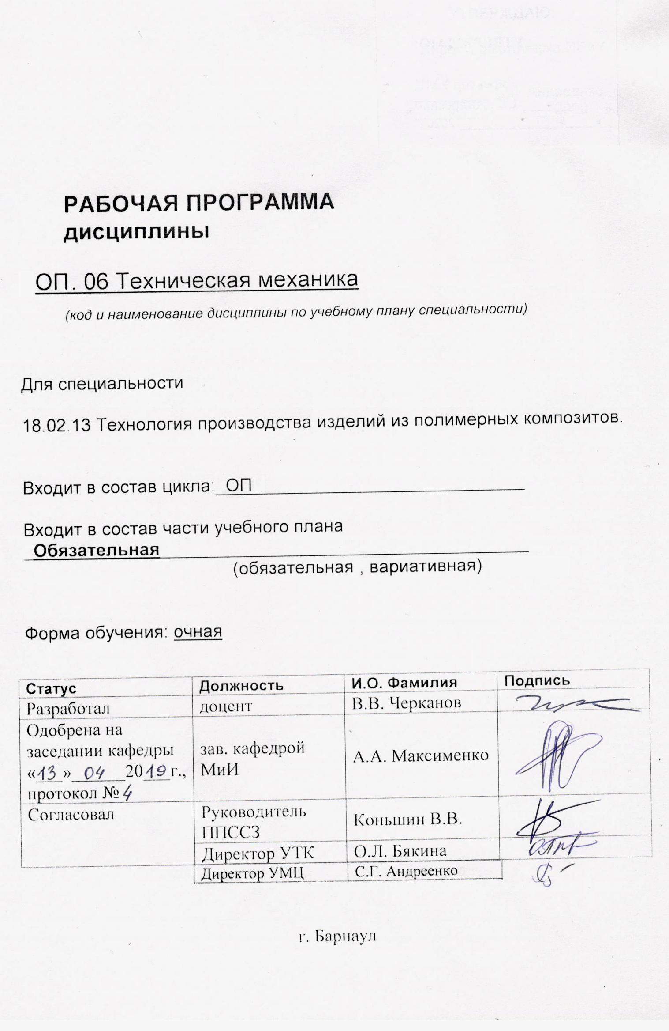
СОДЕРЖАНИЕ

1 ПАСПОРТ РАБОЧЕЙ ПРОГРАММЫ ДИСЦИПЛИНЫ…………………….3
  - Место учебной дисциплины в структуре основной
профессиональной образовательной программы………………………………3
  - Цель и планируемые результаты освоения учебной дисциплины……..3

2 СТРУКТУРА и содержание УЧЕБНОЙ ДИСЦИПЛИНЫ…………….5
2.1 Объем учебной дисциплины и виды учебной работы……………………..5
2.2 Тематический план и содержание учебной дисциплины………………….6

3 условия реализации учебной дисциплины…………………9
3.1 Требования к материально-техническому обеспечению…………………9

3.2 Информационное обеспечение обучения. Перечень рекомендуемых

учебных изданий, Интернет-ресурсов, дополнительной литературы……….10

3.3 Перечень учебно-методического обеспечения самостоятельной

работы обучающихся по дисциплине …………………………………………11

4 Контроль и оценка результатов Освоения учебной

дисциплины…………………………………………………………………13

ПРИЛОЖЕНИЕ А (обязательное)

Фонд оценочных материалов по дисциплине………………………………………15

ПРИЛОЖЕНИЕ Б Методические рекомендации и указания…………………27

1 Паспорт рабочей программы дисциплины Техническая механика
1.1 Место учебной дисциплины в структуре основной профессиональной образовательной программы: обязательная часть общепрофессионального цикла.

1.2 Цель и планируемые результаты освоения учебной дисциплины: цель учебной дисциплины – формирование знаний и умений, соответствующих ОК 01, ОК 02, ОК 03, ОК 04, ОК 05, ОК 06, ОК 07, ОК 08, ОК 09, ОК 10, ПК 2.2, ПК 2.3, ПК 2.4 ФГОС СПО по специальности 18.02.13

Требования к результатам освоения учебной дисциплины

Номер/  индекс компетенции по ФГОС СПО | Содержание  компетенции | В результате изучения дисциплины обучающиеся должны:
Номер/  индекс компетенции по ФГОС СПО | Содержание  компетенции | знать | уметь
ОК 01. | Выбирать способы решения задач профессиональной деятельности, применительно к различным контекстам. | методики расчетов композиционных материалов на прочность, жесткость и устойчивость при различных видах деформации. | производить расчет композиционных материалов на прочность, жесткость и устойчивость при различных видах деформации в процессе решения задач в своей области профессиональной деятельности.
ОК 02. | Осуществлять поиск, анализ и интерпретацию информации, необходимой для выполнения задач профессиональной деятельности | основные источники информации и базы данных, основы технической механики. | определять задачи для поиска информации; определять необходимые источники информации.
ОК 03. | Планировать и реализовывать собственное профессиональное и личностное развитие. | аксиомы теоретической механики, законы равновесия и перемещения тел. | применять законы технической механики в профессиональной деятельности.
ОК 04. | Работать в коллективе и команде, эффективно взаимодействовать с коллегами, руководством, клиентами. | основы проектирования и конструирования деталей и сборочных единиц. | эффективно взаимодействовать с коллегами, руководством, клиентами.
ОК 05. | Осуществлять устную и письменную коммуникацию на государственном языке с учетом особенностей социального и культурного контекста. | правила построения устных сообщений; основные законы, понятия и определения технической механики. | грамотно излагать свои мысли; применять при анализе механического состояния понятия и терминологию технической механики.
ОК 06. | Проявлять гражданско-патриотическую позицию, демонстрировать осознанное поведение на основе традиционных общечеловеческих ценностей. | основные законы технической механики. | демонстрировать осознанное поведение на основе традиционных общечеловеческих ценностей.
ОК 07. | Содействовать сохранению окружающей среды, ресурсосбережению, эффективно действовать в чрезвычайных ситуациях. | рациональные типы геометрии элементов конструкций и деталей машин для различных видов деформаций. | проводить сопоставительное сравнение и анализ конструкторских решений для выбора оптимального.
ОК 08. | Использовать средства физической культуры для сохранения и укрепления здоровья в процессе профессиональной деятельности и поддержания необходимого уровня физической подготовленности. | основы технической механики. | использовать закономерности технической механики в процессе профессиональной деятельности и поддержания необходимого уровня физической подготовленности.
ОК 09. | Использовать информационные технологии в профессиональной деятельности. | основные источники информации и базы данных используемые при проектировании и конструировании. | использовать информационные технологии в процессе проектирования и конструирования.
ОК 10. | Пользоваться профессиональной документацией на государственном и иностранном языке. | основные источники информации; основы технической механики. | использовать справочную и нормативную документацию в профессиональной деятельности.
ПК 2.2. | Изготавливать экспериментальные образцы и изделия для испытаний полимерных композитов. | геометрию и размеры экспериментальных образцов для испытаний полимерных композитов. | изготавливать экспериментальные образцы для испытаний полимерных композитов.
ПК 2.3. | Проводить испытания и контроль исходных компонентов, полуфабрикатов, комплектующих для производства изделий из полимерных композитов, включая методы неразрушающего контроля. | методики расчетов композиционных материалов на растяжение и сжатие, сдвиг, срез, изгиб; методики проведения механических испытаний материалов. | производить расчет композиционных материалов на растяжение и сжатие, сдвиг, срез, изгиб; производить расчет физико-механических характеристик композиционных материалов по результатам испытаний.
ПК 2.4 | Проводить анализ и оценку результатов испытаний согласно требованиям. | прочностные свойства композиционных материалов при выборе для конкретного применения. | выбирать композиционные  материалы на основе анализа их прочностных свойств для конкретного применения.
2 СТРУКТУРА И СОДЕРЖАНИЕ УЧЕБНОЙ ДИСЦИПЛИНЫ
2.1 Объем учебной дисциплины и виды учебной работы
Вид учебной работы | Объем часов
Общий объем учебной нагрузки | 58
Работа обучающихся во взаимодействии с работодателем | 48
в том числе:
лекции | 16
практические занятия | 32
Самостоятельная работа студента | 8
в том числе:
Подготовка к практическим занятиям  Подготовка к текущему контролю успеваемости  Подготовка к зачету | 2  2  4
Промежуточная аттестация в форме зачета с оценкой | 2

2.2 Тематический план и содержание учебной дисциплины Техническая механика:

Наименование разделов и тем | Содержание учебного материала и формы организации деятельности обучающихся | Объем часов | Уровень  освоения**
1 | 2 | 3 | 4
Раздел 1. Теоретическая механика
Тема 1.1. Основные понятия и определения. Аксиомы статики. | Содержание учебного материала | 1 | репродуктивный
Тема 1.1. Основные понятия и определения. Аксиомы статики. | Задачи статики, материальная точка, абсолютно твердое тело. Сила. Система сил. Эквивалентные системы сил. Равнодействующая и уравновешивающая силы. Аксиомы статики. Связи и их реакции. Аксиома связи. Основные виды связей. | 1 | репродуктивный
Тема 1.2.Плоская система сходящихся сил | Практическое занятие № 1.  Плоская система сходящихся сил. Определение равнодействующей системы сил геометрическим способом. Силовой многоугольник. Геометрическое условие равновесия. Проекция силы на ось, правило знаков. Проекция силы на две взаимно перпендикулярные оси. Аналитическое определение равнодействующей. Условие равновесия в аналитической форме. | 2 | продуктивный
Тема 1.3.Пара сил. Момент силы относительно точки. | Содержание учебного материала | 1 | репродуктивный
Тема 1.3.Пара сил. Момент силы относительно точки. | Пара сил и ее характеристики. Момент пары. Эквивалентные пары. Сложение пар. Правило знаков момента, размерность. Условие равновесия системы пар. Теоремы об эквивалентности и о сложении пар сил. Момент силы относительно точки. | 1 | репродуктивный
Тема 1.4.Плоская система произвольно расположенных сил | Содержание учебного материала | 1 | репродуктивный
Тема 1.4.Плоская система произвольно расположенных сил | Приведение плоской системы сил к данному центру, главный вектор и главный момент системы сил. Теорема Вариньона. | 1 | репродуктивный
Тема 1.4.Плоская система произвольно расположенных сил | Практическое занятие № 2.  Равновесие плоской системы произвольно расположенных сил. Три вида уравнений равновесия. Условие равновесия системы параллельных сил. | 2 | продуктивный
Тема 1.5. Пространственная система сил | Содержание учебного материала | 1 | репродуктивный
Тема 1.5. Пространственная система сил | Пространственная система сходящихся сил, ее геометрическое условие равновесия. Разложение силы по трем осям координат. Момент силы относительно оси. | 1 | репродуктивный
Тема 1.5. Пространственная система сил | Практическое занятие № 3.  Пространственная система произвольно расположенных сил. Уравнения равновесия для произвольной пространственной системы сил. | 2 | продуктивный
Тема 1.6.Центр тяжести | Практическое занятие № 4.  Центр параллельных сил. Центр тяжести тела. Определение координат центра тяжести простой плоской фигуры, объемной фигуры, плоской фигуры, составленной из стандартных профилей проката. | 2 | продуктивный
Тема 1.7. Основные понятия кинематики. Кинематика точки | Содержание учебного материала | 1 | репродуктивный
Тема 1.7. Основные понятия кинематики. Кинематика точки | Основные понятия кинематики: система отсчета, траектория, расстояние, путь, время, скорость и ускорение. Закон движения точки. Способы задания движения точки. | 1 | репродуктивный
Тема 1.7. Основные понятия кинематики. Кинематика точки | Практическое занятие № 5.  Определение кинематических параметров движения точки при различных способах задания ее движения | 2 | продуктивный
Тема 1.8. Простейшие движения твердого тела | Содержание учебного материала | 1 | репродуктивный
Тема 1.8. Простейшие движения твердого тела | Поступательное движение твердого тела. Вращательное движение твердого тела. Угловая скорость. Угловое ускорение. Частные случаи поступательного движения. Частные случаи вращательного движения. | 1 | репродуктивный
Тема 1.8. Простейшие движения твердого тела | Практическое занятие № 6.  Формулы при равномерном и равнопеременном движении. Зависимость между частотой вращения n (об/ мин) и угловой скоростью ω (с⁻¹). | 2 | продуктивный
Тема 1.9. Сложное движение точки и твердого тела.  Плоскопараллельное движение. | Практическое занятие № 7.  Понятие о сложном движении точки. Относительное, переносное и абсолютное движения. Теорема о сложении скоростей. Теорема о проекциях скоростей двух точек тела. Мгновенный центр скоростей. Уравнение плоскопараллельного движения. Определение траекторий точек плоской фигуры. | 2 | продуктивный
 | Практическое занятие № 8.  Разложение движения на поступательное и вращательное. Определение скоростей точек плоской фигуры. Определение ускорений точек плоской фигуры. Сложение поступательных движений твердого тела. Сложение вращений вокруг двух параллельных осей. Сложение поступательного и вращательного движений. | 2 | продуктивный
Тема 1.10.Основные понятия и аксиомы динамики. Движение материальной точки. Метод кинетостатики | Содержание учебного материала | 2 | репродуктивный
 | Основные понятия и определения. Аксиомы динамики. Задачи динамики материальной точки. Основные виды сил. Свободная и несвободная материальные точки. Понятие о силе инерции. Сила инерции при прямолинейном и криволинейном движениях. Принцип Даламбера: метод кинетостатики. Работа переменной силы на криволинейном пути. Работа сил упругости. Работа силы тяжести. Работа сил на наклонной плоскости. Мощность. Механический к.п.д. | 2 | репродуктивный
 | Практическое занятие № 9.  Количество движения. Импульс силы. Единицы измерения. Теорема об изменении количества движения. Теорема об изменении кинетической энергии. Уравнения поступательного и вращательного движений твердого тела. Момент инерции. Формулы определения момента инерции стержня, сплошного и полого цилиндра, шара. | 2 | продуктивный

Раздел 2. Сопротивление материалов
Тема 2.1.Основные положения сопротивления материалов | Содержание учебного материала | 2 | репродуктивный
Тема 2.1.Основные положения сопротивления материалов | Задачи сопротивления материалов. Деформации угловые и линейные, упругие и пластичные. Классификация нагрузок: силы поверхностные и объемные, статические циклические и динамические. Основные расчетные элементы конструкций. Основные гипотезы и допущения. Метод сечений. | 2 | репродуктивный
Тема 2.1.Основные положения сопротивления материалов | Практическое занятие № 10.  Метод сечений. Внутренние силовые факторы в поперечном сечении бруса. Основные виды деформаций. Напряжения: полное, нормальное, касательное. | 2 | продуктивный
Тема 2.1.Основные положения сопротивления материалов | Практическое занятие № 11.  Построение эпюр внутренних силовых факторов при различных видах деформаций. | 2 | продуктивный
Тема 2.2. Растяжение и сжатие | Содержание учебного материала | 2 | репродуктивный
Тема 2.2. Растяжение и сжатие | Деформация растяжения или сжатия. Продольная сила в поперечном сечении бруса. Эпюры нормальных сил. Нормальные напряжения в поперечных сечениях бруса. Распределение нормальных напряжений по поперечному сечению растянутого (сжатого) бруса. Продольные и поперечные деформации при растяжении или сжатии. Закон Гука. Коэффициент Пуассона. | 2 | репродуктивный
Тема 2.2. Растяжение и сжатие | Практическое занятие № 12.  Расчеты на прочность при растяжении и сжатии. | 2 | продуктивный
Тема 2.3. Практические расчеты на срез и смятие | Практическое занятие № 13.  Сдвиг. Модуль сдвига. Условие прочности при срезе. Основные расчетные формулы при срезе. Условие прочности при смятии. Расчетные формулы при смятии. Расчеты на прочность. | 2 | продуктивный
Тема 2.4. Кручение | Содержание учебного материала | 2 | репродуктивный
Тема 2.4. Кручение | Кручение. Определение внутренних силовых факторов при кручении. Определение напряжений в поперечном сечении бруса. Расчет на прочность при кручении. Моменты инерции простейших сечений: прямоугольника, круга, кольца. | 2 | репродуктивный
Тема 2.4. Кручение | Практическое занятие № 14.  Построение эпюр крутящих моментов и углов закручивания. Расчет на прочность при кручении. | 2 | продуктивный
Тема 2.5 Изгиб | Содержание учебного материала | 2 | репродуктивный
Тема 2.5 Изгиб | Внутренние силовые факторы при прямом изгибе. Правило знаков для определения поперечной силы и изгибающего момента в поперечном сечении. Дифференциальные зависимости между Ми, q, Qу. Построение эпюр поперечных сил и изгибающих моментов. Осевые моменты сопротивления простейших фигур. | 2 | репродуктивный
Тема 2.5 Изгиб | Практическое занятие № 15.  Расчеты на прочность при изгибе. Косой изгиб. Определение наибольших напряжений при косом изгибе. Условия прочности при косом изгибе. Расчеты на прочность при косом изгибе. Внецентренное растяжение (сжатие). Определение внутренних силовых факторов. Расчеты на прочность при внецентренном сжатии. | 2 | продуктивный
Тема 2.6 Устойчивость сжатых стержней | Практическое занятие № 16.  Понятие об устойчивых и неустойчивых формах равновесия. Критическая сила. Формула Эйлера при различных случаях опорных закреплений. Критическое напряжение. Виды расчетов на устойчивость. | 2 | продуктивный
 | Самостоятельная работа студента:  Подготовка к практическим занятиям.  Подготовка к текущему контролю успеваемости.  Подготовка к зачету. | 8 | продуктивный
Промежуточная аттестация |  | Зачет с оценкой (2 часа)
Всего |  | 58

**Для характеристики уровня освоения учебного материала используются следующие обозначения:
ознакомительный - узнавание ранее изученных объектов, свойств;
репродуктивный - выполнение деятельности по образцу, инструкции или под руководством;
продуктивный - планирование и самостоятельное выполнение деятельности, решение проблемных задач.

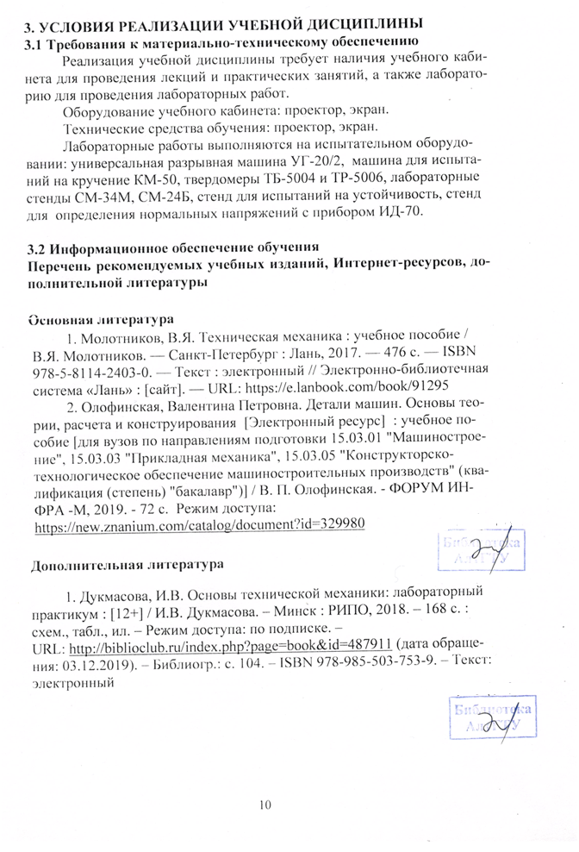
№ 205 Г (№ 31 согласно технического плана, площадь – 222,6 кв.м., посадочных учебных мест – 250)
Учебная аудитория для проведения занятий лекционного типа.
Комплект учебной мебели, рабочее место преподавателя. Демонстрационное оборудование: проектор, экран, компьютер с подключением к сети «Интернет». Программное обеспечение: Windows Professional 7, Office 2007 Standart, Adobe Reader или аналоги.
№ 322 ГК (№ 15 согласно технического плана, площадь – 40,6 кв.м., посадочных (учебных) мест – 18)
Учебная аудитория для проведения занятий семинарского типа (семинарские занятия, лабораторные занятия, практические занятия, уроки), курсового проектирования (выполнения курсовых работ), групповых и индивидуальных консультаций, текущего контроля и промежуточной аттестации.
Комплект учебной мебели, рабочее место преподавателя. Технические средства обучения: концевые меры длины, штангенциркули, микрометры, прибор для комплексного двухпрофильного контроля зубчатых колес, измеряемые детали, индикаторы часового типа, измерительные головки, прибор для проверки деталей на биение в центрах.
3.3 Перечень учебно-методического обеспечения самостоятельной работы обучающихся по дисциплине

Для каждого обучающегося обеспечен индивидуальный неограниченный доступ к электронно-библиотечным системам: Лань, Университетская библиотека он-лайн, электронной библиотеке АлтГТУ и к электронной информационно-образовательной среде:

1. Алексейцев А.И. Определение внутренних усилий методом сечений: Методические указания и варианты заданий/А.И. Алексейцев, А.Д. Борисова, Е.В.Черепанова; Алт. гос. тех. ун-т им. И. И. Ползунова. – Барнаул, 2018. – 60 с. Прямая ссылка: http://elib.altstu.ru/eum/download/mii/Alexeytsev_MetSech_mu.pdf
2. Алексейцев А.И., Черепанова Е.В. Плоский изгиб: Методические указания и варианты заданий для выполнения расчетного задания по дисциплинам «Сопротивление материалов», «Механика материалов и конструкций», «Техническая механика» для укрупненных групп «Металлургия, машиностроение и материалообработка», «Транспортные средства» / Барнаул: Изд-во АлтГТУ, 2015. – 32 с. Режим доступа: http://new.elib.altstu.ru
3. Сборник лабораторных работ по сопротивлению материалов: Методические указания. Коллектив авторов кафедры «Механика и инноватика» / АлтГТУ им. И.И. Ползунова. – Барнаул: Изд-во АлтГТУ, 2016. – 85 с. Режим доступа: http://new.elib.altstu.ru
4. Сопротивление материалов: учебно-методическое пособие / И.Н. Миролюбов, Ф.З. Алмаметов, Н.А. Курицин, И.Н. Изотов. — 9-е изд., испр. — Санкт-Петербург : Лань, 2014. — 512 с. — ISBN 978-5-8114-0555-8. — Текст : электронный // Лань : электронно-библиотечная система. — URL: https://e.lanbook.com/book/39150 (дата обращения: 19.12.2019). — Режим доступа: для авториз. пользователей.

Перечень ресурсов информационно-телекоммуникационной сети «Интернет», необходимых для освоения дисциплины

Для каждого обучающегося обеспечен индивидуальный неограниченный доступ к электронно-библиотечным системам: Лань, Университетская библиотека он-лайн, электронной библиотеке АлтГТУ и к электронной информационно-образовательной среде.
В электронной библиотеке АлтГТУ размещены методические указания к расчетному заданию и лабораторным работам.
Адрес сайта: new.elib.altstu.ru
База данных: http://www.soprotmat.ru/sortament.htm

4 Контроль и оценка результатов освоения УЧЕБНОЙ Дисциплины

Контроль и оценка результатов освоения учебной дисциплины осуществляется преподавателем в процессе проведения практических занятий, тестирования, сдаче зачета.

Результаты обучения | Методы оценки
умения: | Экспертное наблюдение и оценивание выполнения практических работ, решения производственных ситуаций.  Контрольный опрос.  Зачет с оценкой.
- производить расчет композиционных материалов на растяжение и сжатие, сдвиг, срез, изгиб;
- производить расчет композиционных материалов на прочность, жесткость и устойчивость при различных видах деформации;
- выбирать композиционные
материалы на основе анализа их прочностных свойств для конкретного применения.
знания: | Оценка в рамках текущего контроля результатов выполнения контрольных заданий, результатов самостоятельной работы, устное собеседование по теоретическому материалу.  Контрольный опрос.  Зачет с оценкой.
- основы технической механики;
- аксиомы теоретической механики, законы равновесия и перемещения тел;
- методику расчета композиционных материалов на растяжение и сжатие, сдвиг, срез, изгиб;
- методику расчета композиционных материалов на прочность, жесткость и устойчивость при различных видах деформации;
-прочностные свойства композиционных материалов при выборе для конкретного применения
Лист актуализации рабочей программы дисциплины
Наименование  дисциплины | Кафедра-разработчик РПД | Предложения  об изменении  РПД | Подпись заведующего  кафедрой/протокол  заседания кафедры
1 | 2 | 3 | 4

Приложение А (обязательное)
Фонд оценочных материалов по дисциплине

Министерство науки и высшего образования Российской Федерации
федеральное государственное бюджетное образовательное учреждение
«Алтайский государственный технический университет им. И. И. Ползунова»

Университетский технологический колледж

ФОНД ОЦЕНОЧНЫХ МАТЕРИАЛОВ
ПО ДИСЦИПЛИНЕ

ТЕХНИЧЕСКАЯ МЕХАНИКА

Для специальности: 18.02.13 Технология производства изделий из полимерных композитов

Форма обучения: очная
^{очная/очно-заочная/заочная}

г. Барнаул
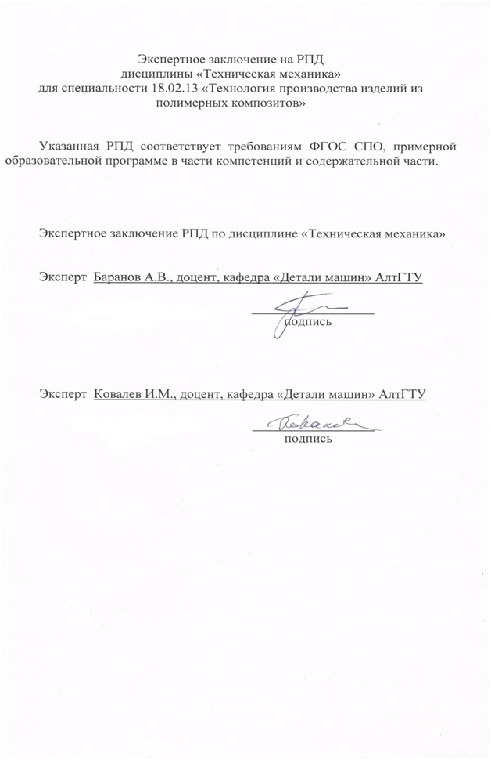
ПАСПОРТ
ФОНДА ОЦЕНОЧНЫХ МАТЕРИАЛОВ ПО ДИСЦИПЛИНЕ
«Техническая механика»

Контролируемые разделы дисциплины | Код контролируемой компетенции | Способ оценивания | Оценочное средство
Раздел 1. Теоретическая механика
Тема 1.1. Основные понятия и определения. Аксиомы статики. | ОК 01  ОК 02  ОК 03  ОК 04  ОК 05  ОК 06  ОК 07  ОК 08  ОК 09  ОК 10  ПК 2.2  ПК 2.3  ПК 2.4 | Контрольный опрос Зачет с оценкой | Тесты текущего контроля успеваемости  Тесты промежуточной аттестации
Тема 1.2.Плоская система сходящихся сил. |  | Контрольный опрос Зачет с оценкой | Тесты текущего контроля успеваемости  Тесты промежуточной аттестации
Тема 1.3.Пара сил. Момент силы относительно точки. |  | Контрольный опрос Зачет с оценкой | Тесты текущего контроля успеваемости  Тесты промежуточной аттестации
Тема 1.4.Плоская система произвольно расположенных сил. |  | Контрольный опрос Зачет с оценкой | Тесты текущего контроля успеваемости  Тесты промежуточной аттестации
Тема 1.5. Пространственная система сил. |  | Контрольный опрос Зачет с оценкой | Тесты текущего контроля успеваемости  Тесты промежуточной аттестации
Тема 1.6.Центр тяжести. |  | Контрольный опрос Зачет с оценкой | Тесты текущего контроля успеваемости  Тесты промежуточной аттестации
Тема 1.7. Основные понятия кинематики. Кинематика точки. |  | Контрольный опрос Зачет с оценкой | Тесты текущего контроля успеваемости  Тесты промежуточной аттестации
Тема 1.8. Простейшие движения твердого тела. |  | Контрольный опрос Зачет с оценкой | Тесты текущего контроля успеваемости  Тесты промежуточной аттестации
Тема 1.9. Сложное движение точки и твердого тела.  Плоскопараллельное движение. |  | Контрольный опрос Зачет с оценкой | Тесты текущего контроля успеваемости  Тесты промежуточной аттестации
Тема 1.10. Основные понятия и аксиомы динамики. Движение материальной точки. Метод кинетостатики. |  | Контрольный опрос Зачет с оценкой | Тесты текущего контроля успеваемости  Тесты промежуточной аттестации
Тема 1.11. Работа и мощность. |  | Контрольный опрос Зачет с оценкой | Тесты текущего контроля успеваемости  Тесты промежуточной аттестации
Тема 1.12. Основные теоремы динамики. |  | Контрольный опрос Зачет с оценкой | Тесты текущего контроля успеваемости  Тесты промежуточной аттестации
Раздел 2. Сопротивление материалов
Тема 2.1. Основные положения сопротивления материалов. | ОК 01  ОК 02  ОК 03  ОК 04  ОК 05  ОК 06  ОК 07  ОК 08  ОК 09  ОК 10  ПК 2.2  ПК 2.3  ПК 2.4 | Контрольный опрос Зачет с оценкой | Тесты текущего контроля успеваемости  Тесты промежуточной аттестации
Тема 2.2. Растяжение и сжатие. |  | Контрольный опрос Зачет с оценкой | Тесты текущего контроля успеваемости  Тесты промежуточной аттестации
Тема 2.3. Практические расчеты на срез и смятие. |  | Контрольный опрос Зачет с оценкой | Тесты текущего контроля успеваемости  Тесты промежуточной аттестации
Тема 2.4. Кручение. |  | Контрольный опрос Зачет с оценкой | Тесты текущего контроля успеваемости  Тесты промежуточной аттестации
Тема 2.5 Изгиб. |  | Контрольный опрос Зачет с оценкой | Тесты текущего контроля успеваемости  Тесты промежуточной аттестации
Тема 2.6 Устойчивость сжатых стержней. |  | Контрольный опрос Зачет с оценкой | Тесты текущего контроля успеваемости  Тесты промежуточной аттестации

1. ФОНД ОЦЕНОЧНЫХ МАТЕРИАЛОВ ТЕКУЩЕГО КОНТРОЛЯ УСПЕВАЕМОСТИ
Раздел 1. ТЕОРЕТИЧЕСКАЯ МЕХАНИКА
1. Приведите определение понятия «сила».
2. Перечислите признаки, характеризующие силу.
3. Назовите единицы измерения силы в системе СИ.
4. Приведите примеры сосредоточенных и распределенных сил.
5. Что называется равнодействующей системы сил?
6. Какая сила называется уравновешивающей?
7. Дайте определение внешней и внутренней силы.
8. Сформулируйте аксиому о равновесии двух сил.
9. В чем заключается сущность аксиомы присоединения и исключения
уравновешивающихся сил?
10. Назовите сущность аксиомы отвердевания.
11. Что выражает аксиома инерции?
12. Приведите формулировку аксиомы равенства действия и
противодействия.
13. Что называется связью?
14. Что такое реакция связи?
15. К какому объекту приложены силы реакций?
16. Перечислите основные виды связей, для которых заранее известно
направление силы реакции.
17. Назовите связи, для которых заранее известна точка приложения реакции,
но не ее направление.
18. Приведите определение системы сходящихся сил.
19. Что называется главным вектором системы сил?
20. Для какой системы сил равнодействующая и главный вектор совпадают?
21. Как выражаются проекции равнодействующей системы сходящихся сил через проекции сил этой системы?
22. Что такое силовой многоугольник?
23. Какая система сил называется парой?
24. Что называется плечом пары?
25. Что называется моментом силы относительно точки? Какова размерность
этой величины?
26. Что называется результирующей парой?
27. Как вычислить модуль момента силы относительно точки? 28. Что называется моментом силы относительно оси?
29. Как формулируется лемма о параллельном переносе силы?
30. Что называется центром тяжести тела?
31. Как используются свойства симметрии при определении центров тяжести
тел?
32. В чем различие между телом отсчета и системой отсчета?
33. Перечислите основные способы задания движения точки.
34. Как направлена средняя скорость точки за некоторый промежуток
времени?
35. Запишите формулы, определяющие модуль и направление скорости точки при координатном способе задания ее движения.
36. Дайте определение среднего ускорения точки за некоторое время.
37. Запишите формулы для нормального и касательного ускорений точки при
естественном способе задания движения.
38. Почему при поступательном движении тела скорости и ускорения его точек не могут быть различными?
39. Приведите определения угловой скорости и углового ускорения тела.
40. Как направлены векторы угловой скорости и углового ускорения при вращении тела вокруг неподвижной оси?
41. Как вычислить скорость точки тела, вращающегося вокруг неподвижной оси? Объясните, куда направлен вектор скорости.
42. Запишите формулы для нормального и тангенциального ускорений точки тела, вращающегося вокруг неподвижной оси.
43. Приведите определение абсолютного (сложного) движения точки.
44. Какое движение твердого тела называется плоским? 45. Из каких простых движений складывается плоское движение твердого тела?
46. Как определяется скорость произвольной точки тела при плоском
движении?
47. Что такое мгновенный центр скоростей? Как определяется величина
и направление скорости произвольной точки тела при известном положении
мгновенного центра скоростей и угловой скорости?
48. Из каких составляющих складывается ускорение точки при плоском движении?
49. Запишите формулы для вычисления касательной и нормальной составляющих относительного ускорения точки при плоском движении тела.
50. Приведите определение мгновенного центра ускорений.
51. Что изучает динамика?
52. Назовите, что понимается под материальной точкой?
53. Какое свойство материальных тел называют инертностью?
54. Что является мерой инертности материального тела?
55. Как формулируется основной закон динамики точки?
56. Запишите математическое выражение основного закона динамики точки.
57. Приведите формулировку закона независимости действия сил.
58. Назовите основные и производные механические величины в системах СИ.
59. Что называется количеством движения материальной точки?
60. Дайте определение кинетической энергии точки.
61. Что понимают под элементарным импульсом силы?
62. Приведите определение момента количества движения материальной
точки относительно оси.
63. На каких перемещениях работа силы тяжести: а) положительна, б) отрицательна, в) равна нулю?
64. Приведите определение статического момента системы материальных точек относительно некоторой точки.
65. Что называется моментом инерции тела относительно точки?
66. Запишите формулу для вычисления момента инерции тела относительно оси.
67. Что называется центром масс системы?
68. Может ли центр масс твердого тела находиться вне этого тела?
69. При каком условии центр масс системы движется равномерно и прямолинейно?
70. Что называется полярным моментом инерции тела?
Раздел 2. СОПРОТИВЛЕНИЕ МАТЕРИАЛОВ

1. Какие тела изучаются в разделе сопротивления материалов?
2. Какие деформации называются упругими, какие пластическими?
3. Дать определение брусу, оболочке, пластинке, массиву?
4. Расчетом каких тел занимается техническая механика?
5. Что называется осью бруса?
6. Что называется поперечным сечением бруса?
7. Дать определение расчетной схеме. Как классифицируются внешние нагрузки?
8. Какова размерность сосредоточенных сил, моментов, интенсивности распределенных нагрузок?
9. Виды опор и опорные реакции?
10. Что представляют собой внутренние силы?
11. Какие внутренние силы могут возникать в поперечных сечениях брусьев и какие виды деформации с ними связаны?
12. В чем сущность метода сечений?
15. Дайте определение нормальной силе?
13. Дайте определение поперечной силе Q_{x}?
14. Дайте определение крутящему моменту?
15. Дайте определение изгибающему моменту М_{x}?
16. Что называется эпюрой?
17. Что такое напряжение?
18. Что называется нормальным и касательным напряжением? Какова их размерность?
19. Выражение внутренних усилий через напряжения.
20. Приведите формулировку закона парности касательных напряжений.
21. Назовите единицы измерения относительной деформации.
33. Какими единицами измеряется деформация сдвига?
24. Что понимается под прочностью элементов конструкции?
25. Какой вид деформации называют растяжением (сжатием)?
26. Внутренние усилия при растяжении (сжатии) и способ их определения.
27. Сформулируйте гипотезу плоских сечений.
28. Как определяются нормальные напряжения в поперечных сечениях стержня?
29. Напишите формулу для расчета абсолютного удлинения стержня.
30. В чем разница абсолютного и относительного удлинения?
31. Что называется жесткостью стержня при растяжении (сжатии)?
32. Что такое коэффициент Пуассона?
33.Что такое модуль упругости первого рода (модуль Юнга)?
34. Какова зависимость между напряжением и деформацией при растяжении?
35. Чем отличается перемещение сечения стержня от абсолютного удлинения и когда они численно совпадают?
36. Как определяются деформации и перемещения при растяжении-сжатии?
37. Чем отличается хрупкое разрушение от вязкого?
38. Дайте определение предела пропорциональности.
39. Дайте определение предела текучести.
40. Дайте определение условного предела текучести.
41. Дайте определение предела прочности.
42. Перечислите характеристики прочности материалов.
43. Перечислите характеристики пластичности материалов
44. Что такое наклеп?
45. Какие характеристики прочности повышаются при наклепе?
46. Что такое наибольшее расчетное напряжение?
47. Что такое предельное напряжение?
48. Как определяется допускаемое напряжение в случае пластичного и хрупкого материала?
49. Что такое коэффициент запаса прочности?
50. В чем заключается идея метода расчета на прочность по допускаемым напряжениям?
51. Запишите условия прочности для пластичных и хрупких материалов при растяжении (сжатии).
52. Виды расчетов на прочность?
53. Что такое разрушающая нагрузка?
54. Дайте определение допускаемой нагрузки.
55. Дать определение сдвига.
56. Какова связь между касательными напряжениями и угловыми деформациями при сдвиге?
57. Дать определение кручению.
58. Запишите условие прочности при кручении.
59. Запишите формулу для угла закручивания.
60. Запишите формулу для относительного угла закручивания.
61. Запишите условие жесткости при кручении.
62. Запишите закон распределения касательных напряжений при кручении.
63. Запишите формулы для вычисления полярных моментов инерции и полярных моментов сопротивления для вала круглого и кольцевого сечения.
64. Статические моменты сечения.
65. Как определить положение центра тяжести сечения.
66. Относительно каких осей статические моменты равны нулю?
67. Моменты инерции осевые, центробежные, полярные.
68. Моменты инерции. Размерность и знаки.
69. Моменты сопротивления, их размерность.
70. Моменты инерции сечения относительно параллельно смещенной оси.
71. Главные оси и главные моменты инерции.
72. Главные моменты инерции.
73. Свойства главных центральных осей инерции.
74. Какое нагружение балки называется плоским изгибом?
75. Приведите формулировку гипотезы плоских сечений.
76. Какие внутренние усилия возникают в поперечном сечении балки при плоском изгибе?
77. Как определяются поперечные силы и изгибающие моменты в поперечных сечениях балки?
78. Для чего строятся эпюры внутренних усилий?
79. Какие дифференциальные зависимости между внутренними усилиями имеют место при изгибе?
80. Что такое нейтральная ось в сечении балки?
81. Что называется силовой линией сечения балки?
82. Запишите формулу для определения нормальных напряжений при изгибе.
83. Чем вызвано появление касательных напряжений при изгибе?
84. Запишите формулу Журавского.
85. Назовите точки, в которых касательные напряжения максимальны при поперечном изгибе. В каких точках они равны нулю?
86. Назовите основные этапы расчета на прочность при изгибе.
87. Перемещения при изгибе.
88. Напишите формулу Эйлера для определения критической силы,
89. Напишите формулу Эйлера для определения критического напряжения.
90. Напишите формулу гибкости.
91. Формула Ясинского.
92. Категории стержней в зависимости от их гибкости.
93. Какой вид нагружения называется косым изгибом?
94. Запишите формулу для определения нормальных напряжений при косом изгибе.
95. Как найти положение нейтральной линии при косом изгибе?
96. Что называют внецентренным сжатием? В каких элементах технических
устройств оно встречается?
97. Приведите формулу для определения нормальных напряжений при внецентренном сжатии.

2 ФОНД ОЦЕНОЧНЫХ МАТЕРИАЛОВ ДЛЯ ПРОМЕЖУТОЧНОЙ АТТЕСТАЦИИ

2.1 Тесты для промежуточной аттестации
Номер/ индекс компетенции по ФГОС СПО | Контрольные вопросы для оценки сформированности  компетенции
ОК 01 | 1. К какому объекту приложены силы реакций?  2. Какое движение твердого тела называется плоским? 3. Из каких простых движений складывается плоское движение твердого тела?  4. Приведите формулировку закона независимости действия сил.  5. Дать определение расчетной схеме. Как классифицируются внешние нагрузки?  6. Запишите формулы для вычисления касательной и нормальной составляющих относительного ускорения точки при плоском движении тела.  7. Запишите формулы для нормального и тангенциального  ускорений точки тела, вращающегося вокруг неподвижной оси.  8. Выражение внутренних усилий через напряжения.  9. Как определяются поперечные силы и изгибающие  моменты в поперечных сечениях балки?  10. Запишите формулу для определения нормальных напряжений при изгибе.
ОК 02 | 1. Дайте определение внешней и внутренней силы.  2. Приведите определение системы сходящихся сил.  3. Что называется главным вектором системы сил?  4. Запишите формулы для нормального и касательного ускорений точки при естественном способе задания движения.  5. Что понимают под элементарным импульсом силы?  6. Приведите определение момента количества движения материальной точки относительно оси.  7. Какие внутренние силы могут возникать в поперечных сечениях брусьев и какие виды деформации с ними связаны?  8. Перечислите основные виды связей, для которых  заранее известно направление силы реакции.  9. Категории стержней в зависимости от их гибкости.  10. Какой вид нагружения называется косым изгибом?  11. Запишите формулу Журавского.
ОК 03 | 1. Что выражает аксиома инерции?  2. Приведите формулировку аксиомы равенства действия и противодействия.  3. Назовите связи, для которых заранее известна точка приложения реакции, но не ее направление.  4. На каких перемещениях работа силы тяжести:  а) положительна, б) отрицательна, в) равна нулю?  5. Расчетом каких тел занимается техническая механика?  6. Как определяются деформации и перемещения при растяжении-сжатии?  7. Напишите формулу Эйлера для определения критического напряжения.  8. Напишите формулу гибкости.  9. Формула Ясинского.
ОК 04 | 1. Что такое наибольшее расчетное напряжение?  2. Что такое предельное напряжение?  3. Назовите точки, в которых касательные напряжения максимальны при поперечном изгибе. В каких точках они равны нулю?  4. Назовите основные этапы расчета на прочность при изгибе.  5. Что понимается под прочностью элементов конструкции?  6. Напишите формулу Эйлера для определения критического напряжения.  7. Свойства главных центральных осей инерции.  8. Какое нагружение балки называется плоским изгибом?  9. Как найти положение нейтральной линии при косом изгибе?  10. Что называют внецентренным сжатием? В каких элементах технических устройств оно встречается?  11. Какова связь между касательными напряжениями и угловыми деформациями при сдвиге?
ОК 05 | 1. Что называется равнодействующей системы сил?  2. Сформулируйте аксиому о равновесии двух сил.  3. Приведите определения угловой скорости и углового ускорения тела.  4. Что называется количеством движения материальной точки?  5. Дайте определение кинетической энергии точки.  6. Дать определение брусу, оболочке, пластинке, массиву?  7. В чем сущность метода сечений?  8. Приведите формулировку правила Верещагина.  9. Что такое напряжение?
ОК 06 | 1. В чем заключается сущность аксиомы присоединения и  исключения уравновешивающихся сил?  2. Как вычислить скорость точки тела, вращающегося вокруг неподвижной оси? Объясните, куда направлен вектор скорости.  3. Приведите определение статического момента системы материальных точек относительно некоторой точки.  4. Что называется моментом инерции тела относительно точки?  5. Что понимается под прочностью элементов конструкции?  6. В чем заключается идея метода расчета на прочность по допускаемым напряжениям?  7. Запишите условия прочности для пластичных и хрупких материалов при растяжении (сжатии).  8. Виды расчетов на прочность?  9. Кто такой Ползунов И.И.?  10. Кто такой Леонард Эйлер?  11. Журавский Д.И. его заслуги в области механики?
ОК 07 | 1.Напишите формулу Эйлера для определения критической силы.  2. Что называется жесткостью стержня при растяжении (сжатии)?  3. Запишите условие жесткости при кручении.  4. Назовите точки, в которых касательные напряжения максимальны при поперечном изгибе. В каких точках они равны нулю?  5. Назовите рациональные формы поперечных сечений при кручении?  6. Назовите рациональные формы поперечных сечений при изгибе?
ОК 08 | 1. Сформулируйте правило рычага.  2. Сформулируйте аксиому о равновесии двух сил.  3. В чем заключается сущность аксиомы присоединения и исключения уравновешивающихся сил?  4. Какое свойство материальных тел называют инертностью?  5. Что является мерой инертности материального тела?  6. Как формулируется основной закон динамики точки?  7. Запишите математическое выражение основного закона динамики точки.  8. Как вычислить скорость точки тела, вращающегося вокруг неподвижной оси? Объясните, куда направлен вектор скорости.
ОК 09 | 1. Как вычислить модуль момента силы относительно точки?  2. Как формулируется лемма о параллельном переносе силы?  3. Как направлены векторы угловой скорости и углового  ускорения при вращении тела вокруг неподвижной оси?  4. Запишите формулу для вычисления момента инерции тела относительно оси.  5. При каком условии центр масс системы движется равномерно и прямолинейно?  6. Как определяются деформации и перемещения при растяжении-сжатии?  7. Как определить положение центра тяжести сечения.  8. Какие внутренние усилия возникают в поперечном сечении балки при плоском изгибе?  9. Запишите закон распределения касательных напряжений при кручении.  10. Запишите формулы для вычисления полярных моментов инерции и полярных моментов сопротивления для вала круглого и кольцевого сечения.
ОК 10 | 1. Что такое разрушающая нагрузка?  2. Дайте определение допускаемой нагрузки.  3. Дать определение брусу, оболочке, пластинке, массиву?  4. Расчетом каких тел занимается техническая механика?  5. Что называется осью бруса?  6. Что называется поперечным сечением бруса?  7. Дать определение расчетной схеме. Как классифицируются внешние нагрузки?  8. Какова размерность сосредоточенных сил, моментов, интенсивности распределенных нагрузок?  9. Что называют внецентренным сжатием? В каких элементах технических устройств оно встречается?
ПК 2.2 | 1. Какие образцы применяют в процессе испытаний материалов на растяжение?  2. Какие образцы применяют в процессе испытаний материалов на сжатие?  3. Категории стержней в зависимости от их гибкости.  4. Напишите формулу Эйлера для определения критического напряжения.
ПК 2.3 | 1. Дайте определение предела пропорциональности.  2. Дайте определение предела текучести.  3. Дайте определение условного предела текучести.  4. Дайте определение предела прочности.  5. Перечислите характеристики прочности материалов.  6. Перечислите характеристики пластичности материалов  7. Что такое наклеп?  8. Какие характеристики прочности повышаются при наклепе?
ПК 2.4 | 1. Что такое наибольшее расчетное напряжение _{max}?  2. Что такое предельное напряжение _{пред}?  3. Как определяется допускаемое напряжение в случае пластичного и хрупкого материала?  4. В чем заключается идея метода расчета на прочность по допускаемым напряжениям?

Критерии оценки
Отлично | студент, твёрдо знает программный материал, системно и грамотно излагает его, демонстрирует необходимый уровень компетенций, чёткие, сжатые ответы на дополнительные вопросы, свободно владеет понятийным аппаратом.
Хорошо | студент, проявил полное знание программного материала, демонстрирует сформированные на достаточном уровне умения и навыки, указанные в программе компетенции, допускает непринципиальные неточности при изложении ответа на вопросы.
Удовлетворительно | студент, обнаруживает знания только основного материала, но не усвоил детали, допускает ошибки принципиального характера, демонстрирует не до конца сформированные компетенции, умения систематизировать материал и делать выводы.
Неудовлетворительно | студент, не усвоил основное содержание материала, не умеет систематизировать информацию, делать необходимые выводы, чётко и грамотно отвечать на заданные вопросы, демонстрирует низкий уровень овладения необходимыми компетенциями.

Приложение Б

МЕТОДИЧЕСКИЕ РЕКОМЕНДАЦИИ И УКАЗАНИЯ

МЕТОДИЧЕСКИЕ РЕКОМЕНДАЦИИ ПО УСВОЕНИЮ УЧЕБНОГО МАТЕРИАЛА

Особенностью изучения дисциплины «Техническая механика» является строго последовательное, логичное и скрупулезное изложение материала. Практически каждая тема опирается на материал предыдущих тем, изложенных ранее на лекциях, лабораторных работах и практических занятиях. Изучение очередной темы будет эффективным только в том случае, если материал предыдущих тем усвоен, и закреплены навыки решения конкретных задач. Нельзя изучать материал без усвоения основных понятий, терминов, элементарных навыков решения простейших задач по ранее изучавшимся темам.
Другой особенностью изучения дисциплины является широкое использование математического аппарата. При этом математика является не целью, а средством для изучения рассматриваемого явления. Большие затруднения у студентов возникают при попытке привлечения математических методов для описания и изучения физических явлений. Будущему специалисту нужно всегда помнить, что за любой формулой скрывается конкретный физический смысл. Заучивание формул без понимания физического смысла явления, которое она выражает, недопустимо.
Содержание дисциплины представлено в дидактических единицах, по итогам изучения которых предусмотрен текущий контроль. Каждый блок представлен определенным количеством тем, изучение которых предполагает текущий контроль знаний студентов. Промежуточная аттестация представляет собой зачет с оценкой.

МЕТОДИЧЕСКИЕ УКАЗАНИЯ СТУДЕНТАМ ПО ПОДГОТОВКЕ
К ПРАКТИЧЕСКИМ ЗАНЯТИЯМ ПО КУРСУ «ТЕХНИЧЕСКАЯ МЕХАНИКА »
Практические занятия - одна из основных форм организации учебного процесса, представляющая собой коллективное обсуждение студентами теоретических вопросов под руководством преподавателя.
Цель практических занятий заключается в закреплении лекционного материала по наиболее важным темам и вопросам курса, умений работы с учебной и научной литературой.
На практических занятиях желательны дискуссии, коллективные обсуждения возникших проблем и путей их разрешения. Могут быть заслушаны доклады и сообщения студентов. Именно здесь студенты учатся правильно задавать вопросы и давать на них ответы. Кроме всего прочего, практические занятия являются формой контроля преподавателя за учебным процессом в группе, успеваемостью и отношением к учебе каждого студента. Студенты работают над моделированием отдельных содержательных блоков курса, принимают участие в контрольных работах, тестированиях, устных опросах и пр.

Подготовка к практическим занятиям включает в себя следующее:

- обязательно ознакомиться с планом практического занятия, в котором содержатся основные вопросы, выносимые на обсуждение, формулируются цели занятия, даются краткие методические указания по подготовке каждого вопроса;

- изучить конспекты лекций, соответствующие разделы учебника, учебного пособия, содержание рекомендованных нормативных правовых актов;

- нужно законспектировать первоисточники, выписать основные термины и определения, выучить их;

- нужно изучить дополнительную литературу по теме занятия, делая при этом необходимые выписки, которые понадобятся при обсуждении на практических занятиях;

- нужно постараться сформулировать свое мнение по каждому вопросу и аргументировано его обосновать;

- следует записывать возникшие во время самостоятельной работы с учебниками и научной литературой вопросы, чтобы затем на практических занятиях получить на них ответы;

- следует обращаться за консультацией к преподавателю.
Итак, в ходе подготовки к практическому занятию студентам следует внимательно ознакомиться с планом, вопросами, вынесенными на обсуждение, досконально изучить соответствующий лекционный материал, предлагаемую учебную методическую и научную литературу. Нельзя ограничиваться только имеющейся учебной литературой (учебниками и учебными пособиями). Обращение студентов к монографиям, статьям из специальных журналов позволяет в значительной мере углубить проблему, что разнообразит процесс ее обсуждения.
С другой стороны, студентам следует помнить, что обучаемый должен не просто воспроизводить сумму полученных знаний по заданной теме, но и творчески переосмыслить существующее в современной науке подходы к пониманию тех или иных проблем, явлений, событий продемонстрировать и убедительно аргументировать собственную позицию.
В целом же активное заинтересованное участие студентов в практической работе способствует более глубокому изучению содержания курса и формированию основ профессионального мышления.

МЕТОДИЧЕСКИЕ СОВЕТЫ ПРЕПОДАВАТЕЛЮ ПО ПОДГОТОВКЕ
И ПРОВЕДЕНИЮ ЛЕКЦИЙ

Традиционно подготовка вузовской лекции предполагает определение цели изучения материала по данной теме, составление плана изложения материала, определение основных понятий темы, подбор основной литературы к теме.
При подготовке лекции важно временное планирование, определение четко по времени каждой структурной часть лекции и строгое выполнение этого времени в аудитории. Чтобы загруженность материалов вопросов плана лекции была более-менее равномерной, необходимо уже при этой работе определять места с отсылкой к самостоятельному изучению студентами части материала или повторения проблемы, вынесенной в лекцию.
При планировании лекционных вопросов необходимо хорошо продумать и четко обозначить связки между располагаемым в них материалом, чтобы лекция получилась логически выстроенной и органичной. Часть материала рационально давать через схемы, начерченные (лучше заранее) на доске.
При этом нужно помнить, что схема несет большую смысловую нагрузку и выстраивать ее необходимо продуманно и четко. В идеале, разумеется, необходимо использовать современные технические средства обучения, там, где позволяет оборудованная аудитория. На доску целесообразно вынести основные термины и понятия темы.
Читая лекцию, желательно разделять в тексте вопросы плана, чтобы у студентов в конспекте выстроилась четкая структура материала, чтобы легче было ориентироваться в конспекте при подготовке к семинару и зачету. Содержание вынесенных на доску основных терминов, понятий и схем по ходу лекции необходимо обязательно раскрыть.
Основные положения и выводы лекции рекомендуется повторять, ибо они и есть каркас любого конспекта. Интонации голоса лектора должны быть рассчитаны на помещение и акустику лекционной аудитории, дикция четкая, размеренная.
В лекционном материале должна быть связь с жизнью, особенно с современностью.
Закончить лекцию необходимо хорошо продуманным четким выводом.

